**Dossier de gestion de projet**

**Initialisation**

SAE Projet Grama 2021/2022 – Anti-Corp

Matières : GPI, SDD, Java, IHM, Maths

MOE :

❏ Entreprise Atlas : [contact@atlas.com](mailto:contact@atlas.com)

MOA :

❏ Association Anti-Corporation : [projet@anticorp.org](mailto:projet@anticorp.org)

Encadrement :

❏ Adrien TACHER: [adrien.tacher@etu.univ-lyon1.fr](mailto:adrien.tacher@etu.univ-lyon1.fr)

❏ Vincent CHAVOT--DAMBRUN : [vincent.chavot----dambrun@etu.univ-lyon1.fr](mailto:vincent.chavot----dambrun@etu.univ-lyon1.fr)

Rédigé par Vincent CHAVOT—DAMBRUN le 10/03/2022

Table des matières

Intitulé du projet 4

Contexte du projet 4

Contexte du besoin 4

Objectifs 4

Partenariats 4

Technologies 4

Environnements 5

Gestion du projet 5

Organisation 5

Liste des outils 5

Réunions d’équipe : 6

Planification des tâches 6

Annexes : 7

Glossaire : 7

# Intitulé du projet

Création d’une application de gestion de graphs représentant une carte.

# Contexte du projet

## Contexte du besoin

Anti-corp cherche aujourd’hui à protéger les données de ces adhérents

C’est partant du constat qu’il n’existait pas de logiciels GPS réellement transparents au niveau des données et de la sécurité de celles-ci, que l’entreprise Atlas a contacté l’anti-corp pour palier à ce manque, et qu’est née le projet GRAMA.

## Objectifs

L’équipe de projet répondra aux besoins de l’association anti-corp sur les fonctionnalités techniques tel que l’affichage de graph, l’ajout, la suppression et la modification de nœuds/liens.

## Partenariats

❏ Université Claude Bernard Lyon1 :

Le département informatique de l’université Lyon 1 dans le cadre du projet GRAMA intervient en fournissant ces élèves en tant que développeurs.

❏ Association Anti-corporation :

Anti-corporation est une association à but non lucratif qui œuvre dans le développement et la promotion de logiciels protégeant les données personnelles.

## Technologies

Le projet GRAMA est basé sur des listes représentant un Graph qui pourra être analysé.

L’anti-corp impose l’utilisation de JAVA pour l’élaboration du projet. Cette restriction est due au fait que les personnes qui travailleront sur le futur projet de GPS, ne savent utiliser que JAVA.

## Environnements

L’environnement de travail est découpé en quatre parties qui correspondes à des phases du projet.

❏ La pré-production

La pré-production désigne la préparation du projet. Elle s’effectuera à l’aide de l’élaboration du cahier des charges, du dossier de gestions de projet et des spécifications de solution.

❏ La production

La production correspond à la partie de développement ou la gestion des nœuds et des liens.

❏ L’affichage

À la suite de la production, il faudra gérer l’affichage et l’IHM (Interface Homme-Machine)

❏ La post-production

Nous rappelons que le projet GRAMA est un travail préparatoire dans le but de développer un logiciel GPS.

# Gestion du projet

## Organisation

Liste des outils :

❏ Gestion de versions : Nous utilisons comme gestionnaire de version décentralisé Git.­ github.com

❏ IDE : Pour des raisons pratique nous utiliserons IntelliJIDEA.

❏ Création du diagramme de Gant : MindView 7.0

❏ Édition collaborative : Google Docs ­ docs.google.com

### Réunions d’équipe :

Les réunions d’équipes qui auront lieu en présentiel, se feront durant les heures de cours prévu pour la SAE GRAMA. Les réunions d’équipes qui auront lieu en distanciel se feront sur Discord par praticité.

## Planification des tâches

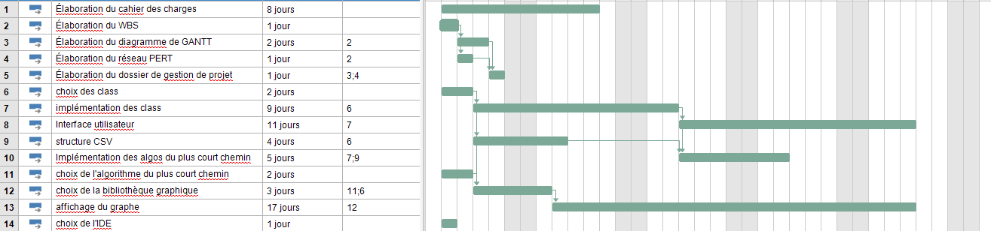

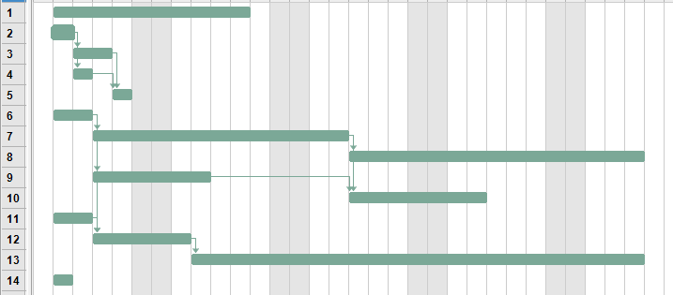

# Annexes :

## Glossaire :

MOA : Maitre/Maitrise d’ouvrage

MOE : Maitre/Maitrise d’œuvre

UI : User Interface (interface utilisateur)

IDE: Integrated Development Environment (environnement de développement Intégré)